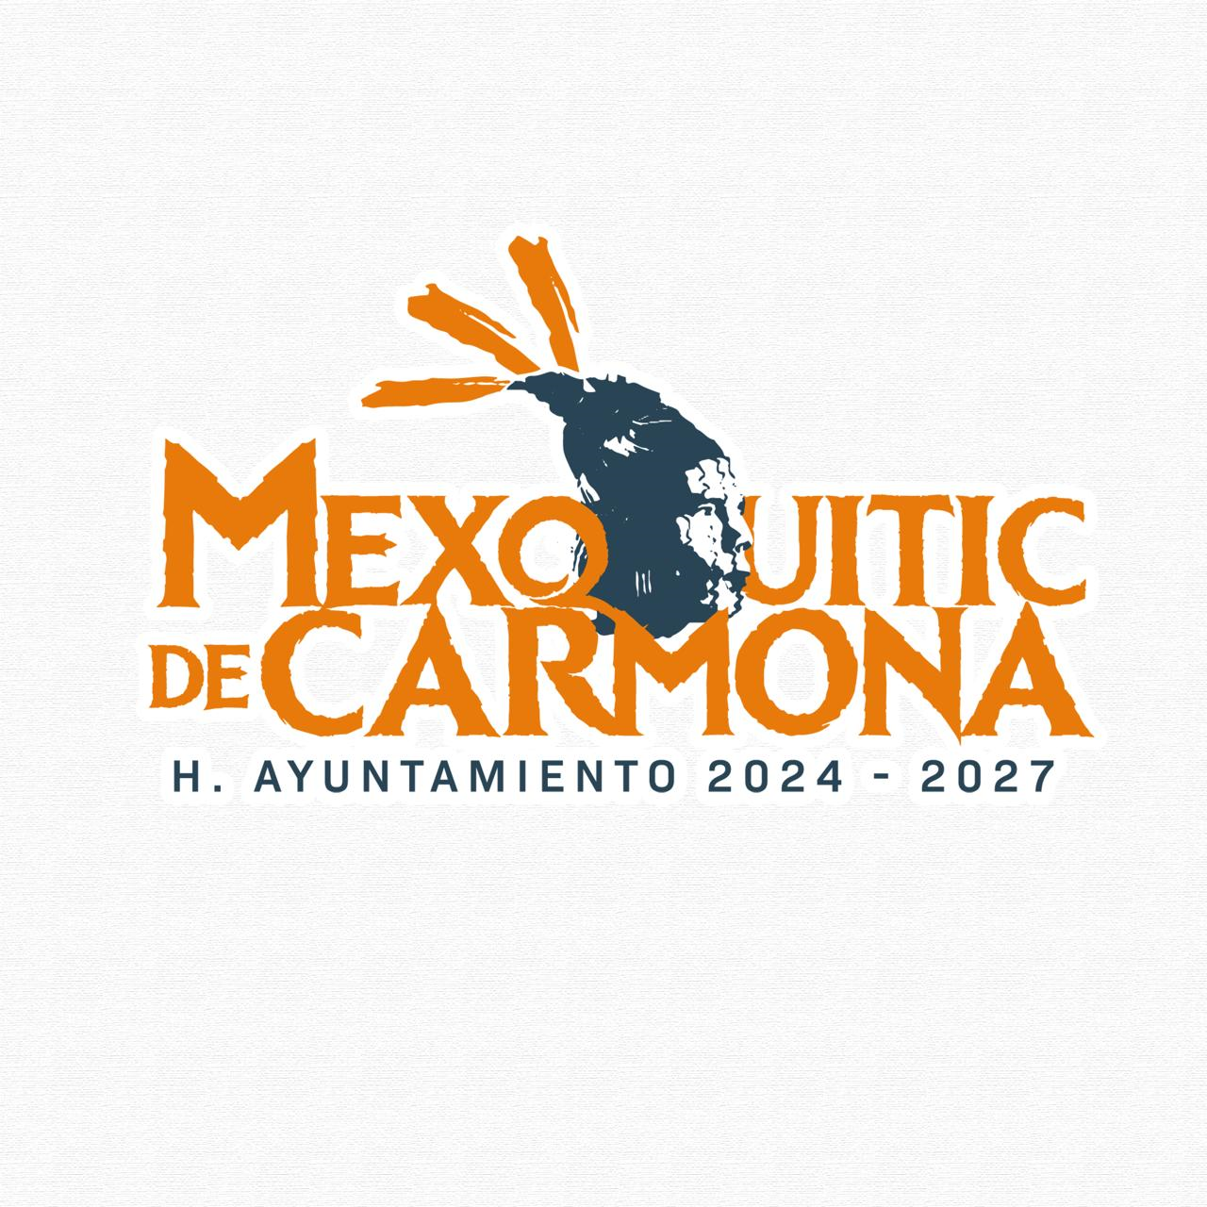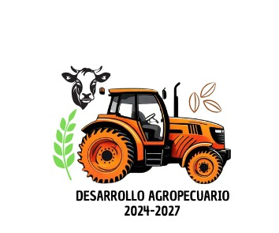

“Año de la innovación y el fortalecimiento educativo “

EN LO REFERENTE A COSTOS DEL SERVICIO QUE SE PROPORCIONA.

De acuerdo a la ley de trasparencia y Acceso a la información pública del estado de San Luis Potosí. Con artículo 85 capítulo III De las Obligaciones de Transparencia Específicas de los Sujetos Obligados.
En la breve descripción de este apartado se informa que los costos que pudieran generarse en los apoyos solicitados depende de la autorización del presidente municipal, recalcando que los apoyos que se otorgan por parte del departamento según el costo de la cotización en la solicitud ingresada varían desde un 50% a un 100% a lo que el beneficiario pondría la diferencia para cubrir el 100 % del implemento o alguna otra adquisición.
En el programa de equipamiento de tractores el apoyo será máximo de $150,000.00 dependiendo del estudio socio-económico y las ha comprobadas.
En maquinaria en implementos agrícola el apoyo será del 50% por parte de municipio, poniendo el resto el interesado. Al igual que en apoyo con cintilla, manguera y motobombas. En semillas se apoyará hasta con 40 kg. Por Ha.
Especificando que dichos programas están sujetos a la disponibilidad presupuestal.

DIRECTORA DEL DEPARTAMENTO DE
DESARROLLO AGROPECUARIO

ING. VENNIA EDITH RAMOS RANGEL.

